ΣΥΝΤΟΜΗ ΙΣΤΟΡΙΚΗ ΑΝΑΣΚΟΠΗΣΗ ΤΗΣ ΦΥΣΙΚΗΣ ΑΓΩΓΗΣ
ΣΤΟ ΕΛΛΗΝΙΚΟ ΕΚΠΑΙΔΕΥΤΙΚΟ ΣΥΣΤΗΜΑ

Η Φυσική Αγωγή, ως έννοια και πρακτική, περιλαμβάνει όλες τις μορφές και τα είδη άσκησης του σώματος με στόχο την ισόρροπη ψυχοσωματική ανάπτυξη του ατόμου. Έχει υποστηριχτεί ότι ο όρος Φυσική Αγωγή, που καθιερώθηκε με βάση τις θέσεις και αντιλήψεις του Ρουσσώ για την εκπαίδευση των νέων, δεν καθορίζει με σαφήνεια τη φύση, την ιδιομορφία και τα όρια ενός χώρου που τείνει να καλύψει κάθε μορφή φυσικής δραστηριότητας που χρησιμοποιεί, ως μέσον, την ανθρώπινη κίνηση. Για το λόγο αυτό έχουν προταθεί για την αντικατάσταση ή συμπλήρωσή τού αντίστοιχα, οι όροι Κινησιολογία, Αθλητική Επιστήμη, Επιστήμη της Αθλητικής Κίνησης κ.ά.

Ο σημαντικότερος νόμος για την ιστορία του νεοελληνικού αθλητισμού, υπεγράφη την 10η Ιουλίου 1899, έλαβε τη γραμματαρίθμηση ΒΧΚΑ΄ και τον τίτλο «Περί γυμναστικής και αθλητικών αγώνων».
Έθετε το σκοπό της γυμναστικής, τη διδασκαλία της γυμναστικής στα σχολεία, ένωσε όλους του γυμναστικούς συλλόγους υπό την αιγίδα του ΣΕΓΑΣ, ρύθμιζε τη λειτουργία, τη σύσταση, τους πόρους και τις υποχρεώσεις της Επιτροπής Ολυμπιακών Αγώνων, προέβλεπε την ίδρυση “Ακαδημαϊκού Γυμναστηρίου” και “Σχολής Γυμναστών”. Επίσης ο πόθος της μόνιμης τέλεσης των Ολυμπιακών αγώνων στην Ελλάδα εκφράστηκε μέσα από το νόμο αυτό.
Ο Ιωάννης Χρυσάφης έπαιξε σημαντικό ρόλο σ’ όλη την αθλητική ζωή, την εποχή αυτή αλλά και των επόμενων τριών δεκαετιών. Σύνταξε το νόμο ΒΧΚΑ. Ευνόησε την τέλεση πολλών αγώνων, γυμναστικών επιδείξεων και παρελάσεων. Μετέφερε στην εκπαίδευση το Σουηδικό σύστημα εκγύμνασης (1909-1970).

Ο όρος φυσική Αγωγή είναι σχετικά νέος, εναρμονιζόμενος με τη διεθνή ορολογία (Physical Education), ενώ ο όρος Γυμναστική, που χρησιμοποιήθηκε για μεγάλο χρονικό διάστημα στον ελληνικό και ευρύτερο χώρο, είναι πολύ παλιός και ανάγεται στην κλασική αρχαιότητα. Στην αρχαιοελληνική του εκδοχή σήμαινε το σύνολο των ανθρώπινων κινητικών δραστηριοτήτων, σωματικές ασκήσεις και αθλήματα, ως μέσων «σφαιρικής» παιδευτικής αγωγής. Ο περιορισμός, όμως, της σημασίας του σε ένα σύνολο ασκήσεων χάριν της ορθοσωμίας, της σωματικής δύναμης και της υγείας με την εισαγωγή των διαφόρων συστημάτων στα νεότερα χρόνια, οδήγησε στην αντικατάστασή του.
Είναι γνωστό ότι ο σκοπός της παιδείας είναι απόρροια φιλοσοφικής αναζήτησης με βάση τις ισχύουσες ανάγκες, τις αξίες και τις ιδεολογικές τάσεις ιστορικά προσδιορισμένων κοινωνικών και πολιτικών συστημάτων. Η πορεία της φυσικής Αγωγής στους νεότερους χρόνους δεν είναι άμοιρη των γενικότερων κοινωνικών και ιστορικών διεργασιών που έλαβαν χώρα στην Ελλάδα από την ανεξαρτοποίηση του Ελληνικού κράτους μέχρι και σήμερα. Για περισσότερο από μια χιλιετία οι εκπρόσωποι και εραστές της Φυσικής Αγωγής αντιμάχονται τον νοησιαρχικό μονόδρομο που επικρατεί στην επίσημη εκπαιδευτική πολιτική, ώστε τα λόγια του γυμναστή και ιστορικού Παυλίνη να είναι προκλητικά και πάντα επίκαιρα: ‘’η αλήθεια κατά την οποία για να δημιουργηθεί ο άνθρωπος χρειάζεται δράσιν, δεν επεκράτησε ακόμα απολύτως....... Δια τούτο n γυμναστική είναι ανάγκη να καταλάβη πολύ μεγαλύτερο μέρος του σχολικού προγράμματος".
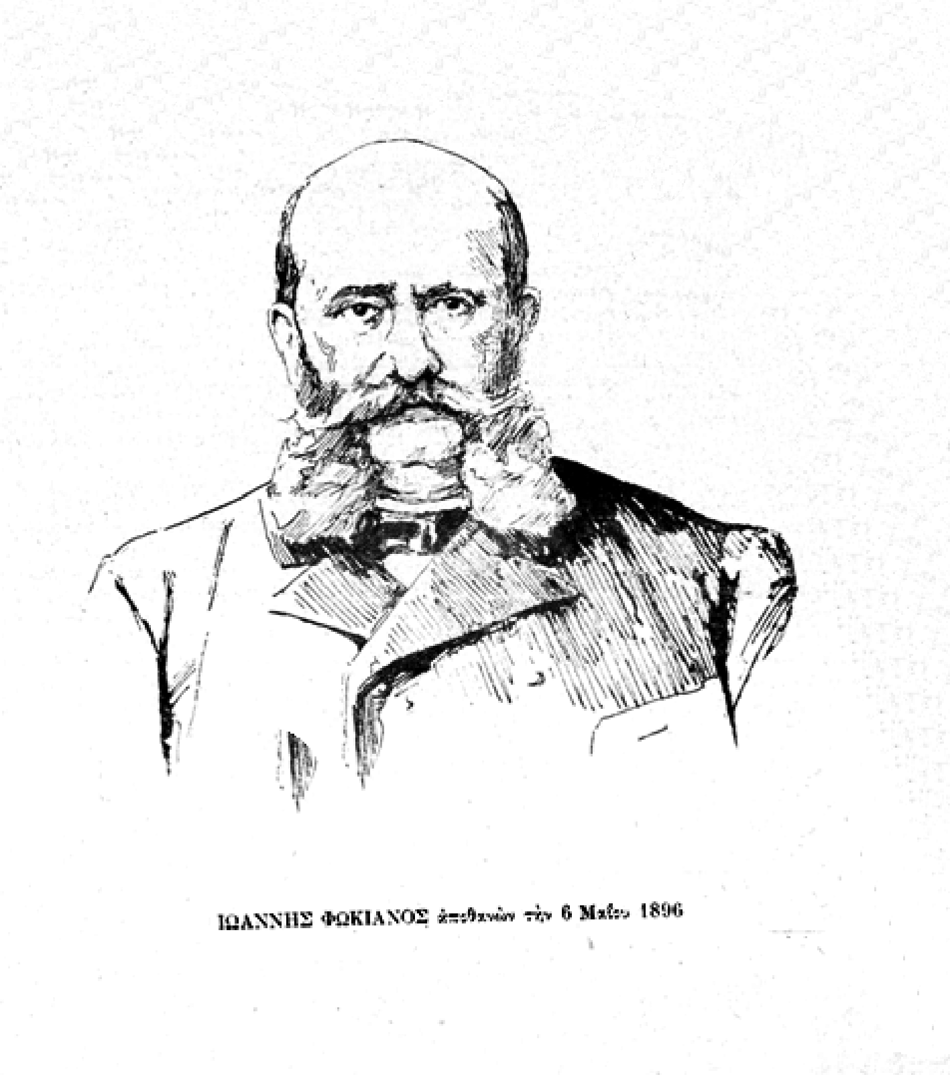
Με τη δημιουργία του ελληνικού Έθνους-κράτους η σημασία της άσκησης του σώματος προσανατολισμένη στην υγεία και την ισχυροποίηση του σώματος, συντηρούσε τις αντιλήψεις και τις επιταγές του «λογιωτατισμού και του ασκητισμού». Οι αντιλήψεις αυτές, σύμφωνα με τον Παυλίνη, είχαν αρχίσει να πλήττουν και τις λαϊκές τάξεις. Παρά τις κρούσεις των Ευρωπαίων διανοητών όπως ο Μοντανιέ, ο Λοκ και Ρουσσώ, ο δυισμός ψυχής και σώματος με Βάση το Καρτεσιανό μοντέλο, ήταν καλά στερεωμένος στη σκέψη των οργανωτών της επίσημης κρατικής παιδείας. Στα Βασιλικά Διατάγματα της 6ης Φεβρουαρίου 1834 και 31 Δεκεμβρίου 1836 περί δημοτικών σχολείων και Ελληνικών σχολείων και γυμνασίων αντίστοιχα, θεσπίζεται δίωρη διδασκαλία την εβδομάδα για το μάθημα της Γυμναστικής στο δημοτικό σχολείο, ενώ στα Ελληνικά σχολεία το αντικείμενο της Γυμναστικής περιορίζεται στο διάστημα της ανάπαυσης των μαθητών από τα άλλα μαθήματα ή σε ημέρες διακοπής. Από την άλλη πλευρά, στα Γυμνάσια, γίνεται μετά το πέρας των άλλων μαθημάτων και κατά τους θερινούς μήνες. Με τη μεταφορά του πρώτου διδασκαλείου (1834) από το Ναύπλιο στην Αθήνα και την ίδρυση γυμναστηρίου του οποίου τη διεύθυνση ανέλαβε ο Γ. Παγών, άρχισε να πνέει άνεμος αισιοδοξίας για την πορεία της Φυσικής Αγωγής. Όμως παρά τις επίπονες και επίμονες προσπάθειες του Παγώνος, τα επιχειρήματά του δεν έπεισαν τους δημοδιδάσκαλους που αρνούντο να θυσιάσουν μια ώρα της γραμματικής για μια δραστηριότητα "ανεξάρτητον και αθώαν της ζωής απόλαυσιν". Οι διεργασίες που συντελούνται στη Δύση στα τέλη του 19ου αιώνα με τον επαναπροσδιορισμό του ρόλου των αρχαίων Ελληνικών αγώνων στο σύγχρονο κόσμο -στο πλαίσιο της Ελληνοκεντρικής ιδεολογίας και η δημιουργία των γυμναστικών συλλόγων στην Ελλάδα συνέβαλαν σταδιακά στην «ανατολή της γυμναστικής ημέρας». Δύο σημαντικά γεγονότα σφραγίζουν αυτήν την περίοδο. Το πρώτο αφορά στον κανονισμό λειτουργίας του γυμναστηρίου Αθηνών που συνόδευσε το έγγραφο διορισμού του Ι. Φωκιανού ως διευθυντού (1874) και το δεύτερο συνδέεται με την ανάθεση του μαθήματος της γυμναστικής του Διδασκαλείου της Δημοτικής Εκπαίδευσης στον Ι. Φωκιανό καθώς και με την εισαγωγή της γυμναστικής ως υποχρεωτικού μαθήματος στα γυμνάσια (1878). Τα δύο αυτά γεγονότα είχαν ως αποτέλεσμα την αναβάθμιση της γυμναστικής στη σχολική εκπαίδευση, καθώς επίσης και του αθλητισμού γενικότερα δεδομένου ότι ο Φωκιανός ανέλαβε την εκγύμναση των αθλητών και τη προετοιμασία τους ως διευθυντής του κεντρικού γυμναστηρίου. Μετά από δυο χρόνια (1880), ορίζονται, για κάθε τάξη, τρεις ώρες εβδομαδιαίως για το μάθημα της γυμναστικής, ενώ παράλληλα διορίζεται ένας γυμναστής για κάθε γυμνάσιο. Για την κατάρτιση των πρώτων γυμναστών λειτούργησε ανεπίσημα προσωρινή σχολή στην οποία φοίτησαν οι πρώτοι πτυχιούχοι του Διδασκαλείου. Έτσι, η γυμναστική αποσυνδέεται σταδιακά από το στρατιωτικού χαρακτήρα προσανατολισμό της, αν αναλογιστούμε ότι δίπλα στο γυμναστήριο των Αθηνών λειτουργούσε και γυμναστήριο του πυροσβεστικού λόχου, οι σε πυροσβέστες θεωρούνται άριστοι γυμναστές! Στο ψήφισμα μάλιστα της 8ης Δεκεμβρίου του 1862 που εξέδωσε η προσωρινή τότε κυβέρνηση, προτάθηκε ο διορισμός υπαξιωματικών του πυροσβεστικού σώματος για την κάλυψη του μαθήματος το οποίο ήταν προαιρετικό μέχρι την ολοκλήρωση της εκπαίδευσης των δασκάλων. Από την άλλη πλευρά, με το Β. Διάταγμα της 18ης Φεβρουαρίου του 1871 εισήχθησαν στρατιωτικές ασκήσεις στα σχολεία με την υποστήριξη αποσπασμένων ανθυπασπιστών για κάθε σχολείο και γυμνάσιο.
Η στρατιωτική αντίληψη περί γυμναστικής επανακάμπτει με το προτεινόμενο σχέδιο νόμου, "Περί ενιαίας οργανώσεως της σωματικής αγωγής και της στρατιωτικής προπαιδεύσεως καθ' άπαν το κράτος", που υποβλήθηκε το 1925. Δίπλα σ' εκείνους που έβλεπαν και βλέπουν την άσκηση ως χάσιμο χρόνου, "τους μαθητές ως υλικό για γραμματικούς", δεν έπαψαν και αυτοί που εξακολουθούν, ακόμα και σήμερα, να βλέπουν το μαθητή ως μελλοντικό στρατιώτη. Οπωσδήποτε το μαχητικό και αγωνιστικό πνεύμα ενέχεται στη Φυσική Αγωγή και τον Αθλητισμό αλλά για να εξυπηρετήσει άλλους σκοπούς και στόχους. Ακόμα και ο Γιαν, όπως επισημαίνει ο Παυλίνης, που θεωρούσε ως μοναδικό σκοπό της γυμναστικής τη δημιουργία μαχητών, απέκλειε το στρατιωτικό πνεύμα λέγοντας: "η γυμναστική δεν έχει σκοπόν να καταστήση τον άνθρωπο μnχανήν εις τας χείρας του αρχηγού. Δεν πρέπει να υφίσταται αρχηγός εις το στάδιον, αλλά γυμνασταί οδηγοί ανθρώπων".
Το πρώτο μισό του 20ου αιώνα η σχολική Φυσική Αγωγή παλεύει ανάμεσα στο γερμανικό σύστημα που εισήχθη από τους Βαυαρούς και στο σουηδικό το οποίο και τελικά επικράτησε στον Ελληνικό χώρο. Τις δυο πρώτες δεκαετίες του δεύτερου μισού του αιώνα (1950-1970) εφαρμόζεται μια παραλλαγή του σουηδικού συστήματος, που ονομάστηκε Παιδαγωγική γυμναστική, διαφοροποιούμενη από το συγκεκριμένο σύστημα ως προς την εκτέλεση των ασκήσεων αντικαθιστώντας τη στατικότητα του σουηδικού με συνεχή ροή της κίνησης και με έμφαση στη ρυθμικότητα. Όμως και σ' αυτήν την παραλλαγή, όπως και στα εφαρμοζόμενα συστήματα, η όλη οργάνωση του μαθήματος και η μέθοδος διδασκαλίας ήταν δασκαλοκεντρική αφαιρώντας από τους μαθητές την πρωτοβουλία για αυτοέκφραση και δημιουργική συμμετοχή και συνεργασία.
Οι σχετικές προσπάθειες του νεοσύστατου Παιδαγωγικού Ινστιτούτου (1964) για την αναμόρφωση του Αναλυτικού Προγράμματος της Φυσικής Αγωγής και την κατάργηση του σουηδικού συστήματος δεν ολοκληρώθηκαν εξαιτίας ιστορικών και πολιτικών γεγονότων με αποτέλεσμα την επάνοδο στο σουηδικό σύστημα. Με Βάση τη μεταρρυθμιστική αυτή προσπάθεια στο προτεινόμενο Αναλυτικό Πρόγραμμα του δημοτικού σχολείου, δόθηκε έμφαση σε παιδοκεντρικές μεθόδους διδασκαλίας και σε παιγνιώδεις γυμναστικές και αθλητικές ασκήσεις. Οι διακοπές, τα χάσματα και οι διάφορες ιδεολογικές αντιλήψεις που συνόδευαν τα πισωγυρίσματα και τις υπαναχωρήσεις είχαν ως αποτέλεσμα την εφαρμογή διαφόρων συστημάτων με αποτέλεσμα να μην υφίσταται ένα ενιαίο σύστημα Φυσικής Αγωγής.
Στο γενικότερο πλαίσιο του εκσυγχρονισμού των Αναλυτικών Προγραμμάτων που δρομολογήθηκε μετά την μεταπολίτευση του 1974, σημαντικό ρόλο έπαιξε το νέο πολιτικό κλίμα που διαμορφώθηκε καθώς και η ανωτατοποίηση της ΕΑΣΑ και η μετατροπή της σε ΤΕΦΑΑ καθώς και η ίδρυση νέων Πανεπιστημιακών Τμημάτων Φυσικής Αγωγής και Αθλητισμού. Τα επιστημονικά πορίσματα των ερευνών στη Φυσική Αγωγή και τον αθλητισμό καθώς και τα νέα ρεύματα που ήρθαν, έστω και με καθυστέρηση από το εξωτερικό, βοήθησαν μια νέα γενιά καθηγητών Φυσικής Αγωγής οι οποίοι ασχολήθηκαν με τα Αναλυτικά Προγράμματα να διαμορφώσουν μια συγκεκριμένη φιλοσοφία και να δώσουν στην Ελληνική Φυσική Αγωγή για πρώτη φορά, ένα Ελληνοκεντρικό χαρακτήρα.
Μετά τη μεταπολίτευση, το πρώτο Αναλυτικό πρόγραμμα για το Δημοτικό σχολείο συντάσσεται το 1977. Το πρόγραμμα δεν διαφέρει ουσιαστικά από αυτά των προηγούμενων ετών και έχει ως κύριο περιεχόμενο αυτό του σουηδικού συστήματος.
Η σοβαρότερη προσπάθεια που μπορεί να θεωρηθεί σταθμός για την αναμόρφωση του Περιεχομένου της Φυσικής Αγωγής στο Δημοτικό Σχολείο έγινε το 1988. Αυτό το Αναλυτικό Πρόγραμμα κατήργησε τη Σουηδική Γυμναστική από το Δημοτικό σχολείο και εισήγαγε ένα περιεχόμενο με πολλαπλές κινητικές και αθλητικές δραστηριότητες. Δύο χρόνια αργότερα (1990) συντάχτηκε το Αναλυτικό Πρόγραμμα του Γυμνασίου και του Λυκείου. Καταβλήθηκε. και εδώ για πρώτη φορά, προσπάθεια από τους συντάκτες να δώσουν μια ενιαία φιλοσοφία στα Αναλυτικά Προγράμματα της Φυσικής Αγωγής. Τα νέα αυτά προγράμματα ήταν αθλητοκεντρικά. Είχαν θέσει δηλαδή ως πρώτο στόχο για το Δημοτικό και το Γυμνάσιο την καλλιέργεια της αθλητικής επιδεξιότητας των μαθητών και μέσω αυτής την καλλιέργεια άλλων στόχων όπως της υγείας, ψυχικών χαρακτηριστικών όπως η κοινωνικοποίηση και η αυτοεκτίμηση καθώς επίσης και γνωστικών χαρακτηριστικών. Για το Λύκειο, δόθηκε βαρύτητα στο βιωματικό στόχο και στη δια βίου άσκηση. Έκτοτε, όλες οι αναμορφώσεις των Αναλυτικών προγραμμάτων έγιναν με βάση αυτή τη φιλοσοφία.
Στην τελευταία αναθεώρηση, το 2003 προσετέθη το στοιχείο της διαθεματικότητας με στόχο οι μαθητές θα αποκτήσουν μια σφαιρικότερη αντίληψη του κόσμου που τους περιβάλλει, γεγονός που θα βοηθήσει στην ψυχική και πνευματική τους ολοκλήρωση.

Πέρα όμως από τα Αναλυτικά Προγράμματα ο μεγαλύτερος νεωτερισμός που έγινε στη Φυσική Αγωγή στη χώρα μας είναι η διδασκαλία της Φυσικής Αγωγής στην Α/θμια εκπαίδευση αποκλειστικά από εκπαιδευτικούς ειδικότητας Φυσικής Αγωγής. Μέχρι το 1983 η διδασκαλία της φυσικής Αγωγής στην Α/θμια εκπαίδευση γινόταν αποκλειστικά από τους δασκάλους γενικών μαθημάτων. Από το 1983 όμως αρχίζουν σοβαρές προσπάθειες για την είσοδο των εκπαιδευτικών ειδικότητας Φυσικής Αγωγής στα δημοτικά σχολεία. Το 1987 άρχισε στην Α/θμια εκπαίδευση η πιλοτική λειτουργία των Σχολείων Δοκιμαστικής Εφαρμογής Νέων Προγραμμάτων (ΣΔΕΝΠ) στα οποία η Φυσική Αγωγή διδασκόταν από εκπαιδευτικούς ειδικότητας φυσικής Αγωγής. Το πρόγραμμα ολοκληρώθηκε το 1993 οπότε προωθήθηκε και η σύσταση οργανικών θέσεων στην Α/θμια εκπαίδευση για εκπαιδευτικούς ειδικότητας Φυσικής Αγωγής. Το 1999 ολοκληρώνεται ο σχεδιασμός με τη δημιουργία οργανικών θέσεων εκπαιδευτικών ειδικότητας Φυσικής Αγωγής σε όλες τις τάξεις του Δημοτικού σχολείου.
Μια ακόμη σημαντική καινοτομία για τη Φυσική Αγωγή είναι η εισαγωγή του προγράμματος της Ολυμπιακής Παιδείας σε όλα τα σχολεία της χώρας. Η εφαρμογή του Προγράμματος άρχισε το 1998 και η επέκτασή του ολοκληρώθηκε το 2001. Το πρόγραμμα αυτό στοχεύει στην ανάδειξη των ηθικών και παιδαγωγικών στοιχείων του αθλητισμού και αποτελεί μια
παγκόσμια καινοτομία με πρωτοπόρο τη χώρα μας.
Το πρόγραμμα της Ολυμπιακής Παιδείας ολοκληρώθηκε το έτος 2005 και αντικαταστάθηκε από το Πρόγραμμα Καλλιπάτειρα με χρονικό ορίζοντα το 2005-2008. Σκοπός του Προγράμματος είναι η ενεργητική συμμετοχή των μαθητών/τριών καθώς και των εκπαιδευτικών με εμπειρία στην Ολυμπιακή Παιδεία, σε προγράμματα που προβάλλουν και προωθούν θέματα ισότητας στην κοινωνία, ανοχής στην διαφορετικότητα και τον πολυπολιτισμό και ενισχύουν την ανάπτυξη δημοκρατικής, ανοικτής και ανεκτικής κοινωνίας στο πλαίσιο των Ολυμπιακών και αθλητικών ιδεωδών.

